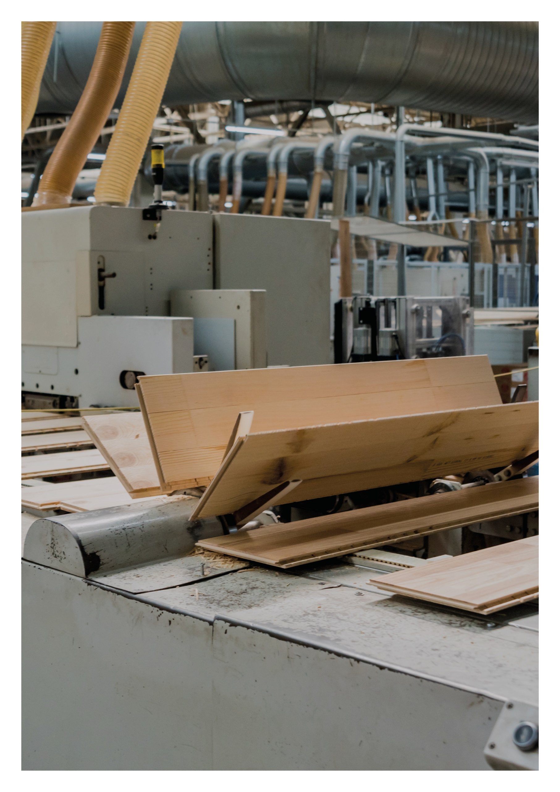

Esimerkkilaskelma
Lisävaakavoima
17.03.2022
Sisällys

1 LÄHTÖTIEDOT 3
2 MITOITUS 4
2.1 PYSTYKUORMAT 4
2.2 LISÄVAAKAVOIMA KERROKSITTAIN (RIL-201-1-2017) 4
2.3 LISÄVAAKAVOIMA KERROKSITTAIN (EN 1992-1-1) 5

LÄHTÖTIEDOT

Rakennuspaikka: Helsinki
Rakenne: Puukerrostalo
Seuraamusluokka: CC2
Normit: Puurakenteet: RIL 205-1-2017, SFS EN 1995-1-1,
Kuormat: RIL 201-1-2017, SFS EN 1990, SFS EN 1991-1-1, SFS EN 1991-1-3 ja SFS EN 1991-1-4

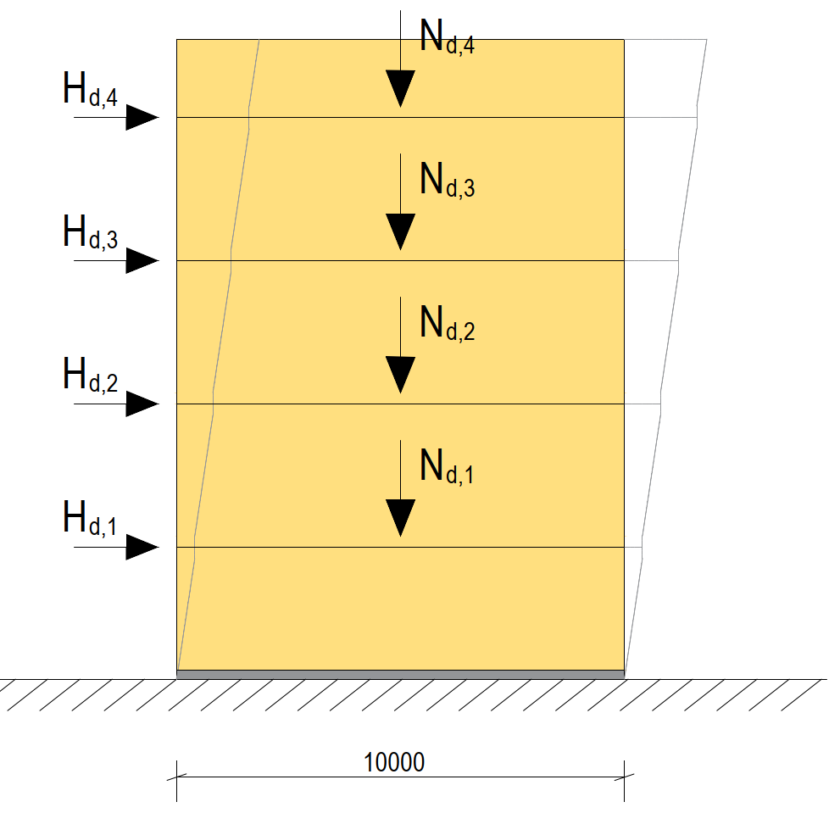

Tarkastellaan kuvan mukaista 4-kerroksista puukerrostaloa.
MITTATIETOJA:
Rakennuksen korkeus, $H=14.3 m$
Rakennuksen leveys, $b=10 m$
Rakennuksen pituus, $l=20 m$
Tason pinta-ala, $A_{taso}=b∙l=10∙20=200 m^{2}$

TASON KUORMITUKSET:
välipohjarakenteen omapaino, $g_{vp}=2,5 kN/m^{2}$
yläpohjarakenteen omapaino, $g_{yp}=1 kN/m^{2}$
seinärakenteiden omapaino, $g_{seinät}=0,6 kN/m^{2}$
hyötykuorma, $q_{hyöty}=2,0 kN/m^{2}$
lumikuorma, $s_{k}=2,75kN/m^{2}$ (Helsinki)
$μ=0,8$ (tasakatto)
$q_{lumi}=s_{k}∙μ=2,2 kN/m^{2}$

Tässä esimerkissä tarkasteltava kuormitustapaus: Omapaino 100 % + hyötykuorma 70 % + lumi 70 %

MITOITUS

PYSTYKUORMAT
Määritetään pystykuormien resultanttien ominaisarvot kerroksittain.
Kerros 1:
- omapaino, $g_{k1}=\left(g_{vp}+g_{seinät}\right)∙A_{taso}=\left(2,5+0,6\right)∙200=620 kN$
- hyötykuorma, $q_{k1}=q_{hyöty}∙A_{taso}=2,0∙200=400 kN$
Kerros 2:
- omapaino, $g_{k2}=\left(g_{vp}+g_{seinät}\right)∙A_{taso}=620 kN$
- hyötykuorma, $q_{k2}=q_{hyöty}×A_{taso}=400 kN$
Kerros 3:
- omapaino, $g_{k3}=\left(g_{vp}+g_{seinät}\right)∙A_{taso}=620 kN$
- hyötykuorma, $q_{k3}=q_{hyöty}∙A_{taso}=400 kN$
Kerros 4:
- omapaino, $g_{k4}=g_{yp}∙A_{taso}=1∙200=200 kN$
- hyötykuorma, $q_{k4}=q_{lumi}∙A_{taso}=2,2∙200=440 kN$

Pystykuormat tarkasteltavalle kuormitustapaukselle (murtorajatila):
Omapaino 100 % + hyötykuorma 100 % + lumikuorma 70 %
Kerros 1: $N_{d,1}=1,15∙g_{k1}+1,5∙q_{k1}=1,15∙620+1,5∙400=1313 kN$
Kerros 2: $N_{d,2}=1,15∙g_{k2}+1,5∙q_{k2}=1,15∙620+1,5∙400=1313 kN$
Kerros 3: $N_{d,3}=1,15∙g_{k3}+1,5∙q_{k3}=1,15∙620+1,5∙400=1313 kN$
Kerros 4: $N_{d,4}=1,15∙g_{k4}+1,5∙0,7∙q_{k4}=1,15∙200+1,5∙0,7∙440=692 kN$

LISÄVAAKAVOIMA KERROKSITTAIN (RIL-201-1-2017)
Lisävaakavoiman oletetaan vaikuttavan vain toiseen rakennuksen pääsuuntaan, ei yhtäaikaisesti molempiin pääsuuntiin. Lisävaakavoiman suunta valitaan siten, että rakennuksen stabiliteetin kannalta muodostuu määräävä vaikutus.
Lisävaakavoimat kerroksittain rakennuksen lyhyemmässä suunnassa:
Kerros 1:
$H_{dt,1}=\frac{N_{d,1}}{150}=\frac{1313 kN}{150}=8,753 kN$
Kerros 2:
$H_{dt,2}=\frac{N_{d,2}}{150}=\frac{1313 kN}{150}=8,753 kN$
Kerros 3:
$H_{dt,3}=\frac{N_{d,3}}{150}=\frac{1313 kN}{150}=8,753 kN$
Kerros 4:
$H_{dt,4}=\frac{N_{d,4}}{150}=\frac{692 kN}{150}= 4,613 kN$

Lisävaakavoimat kerroksittain rakennuksen pidemmässä suunnassa:

Kerros 1:
$H_{dl,1}=max\left\{\begin{aligned}\frac{b}{l}∙\frac{N_{d,1}}{150} \\ \frac{N_{d,1}}{250}\end{aligned}\right.$
$H_{dl,1}=max\left\{\begin{aligned}\frac{10}{20}∙\frac{1313}{150}=4,377 \\ \frac{1313}{250}=5,252\end{aligned}\right.=5,252 kN$

Kerros 2:
$H_{dl,2}=max\left\{\begin{aligned}\frac{b}{l}∙\frac{N_{d,2}}{150} \\ \frac{N_{d,2}}{250}\end{aligned}=5,252 kN\right.$

Kerros 3:
$H_{dl,3}=max\left\{\begin{aligned}\frac{b}{l}∙\frac{N_{d,3}}{150} \\ \frac{N_{d,3}}{250}\end{aligned}=5,252 kN\right.$

Kerros 4:
$H_{dl,4}=max\left\{\begin{aligned}\frac{b}{l}∙\frac{N_{d,4}}{150} \\ \frac{N_{d,4}}{250}\end{aligned}\right.$
$H_{dl,4}=max\left\{\begin{aligned}\frac{10}{20}∙\frac{692}{150}=2,307 \\ \frac{692}{250}=2,768\end{aligned}\right.=2,768 kN$

LISÄVAAKAVOIMA KERROKSITTAIN (EN 1992-1-1)
Puurakenteiden eurokoodi ei esitä menettelyä lisävaakavoiman määrittämiseen. Vaihtoehtona edellä esitetylle RIL-201-1-2017 mukaiselle menetelmälle voidaan soveltaa betonirakenteiden eurokoodissa EN 1992-1-1 esitettyä menetelmää.

Epätarkkuudet voidaan esittää vinouden avulla seuraavasti:
vinouden perusarvo
$θ_{0}=\frac{1}{200}$

pituuteen tai korkeuteen perustuva pienennyskerroin
$α_{h}=\frac{2}{\sqrt{l}}$ , ehdolla: $\frac{2}{3}≤α_{h}≤1$
jossa
$l=14,3 m$ (rakennuksen korkeus)
$α_{h}=\frac{2}{\sqrt{14,3}}=0,529$
$α_{h}=\frac{2}{3}$

Rakenneosien määrään perustuva pienennyskerroin
$α_{m}=\sqrt{0,5∙\left(1+\frac{1}{m}\right)}$,
jossa
$m=15$ (jäykistysjärjestelmän vaakavoimaan vaikuttavien pystyrakenneosien määrä)

Jos tarkasteltava puukerrostalo on esimerkiksi pilari-palkkirunkoinen, rakennuksen jäykistysjärjestelmään vaikuttavat pystyrakenneosat voivat olla pilareita alla olevan kuvan mukaisesti.

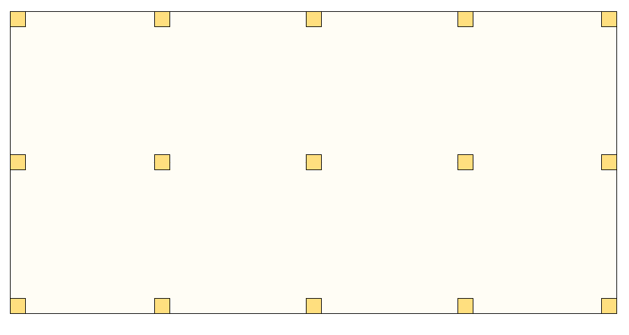

$α_{m}=\sqrt{0,5∙\left(1+\frac{1}{15}\right)}=0,73$

$θ_{i}=θ_{0}∙α_{h}∙α_{m}=\frac{1}{200}∙\frac{2}{3}∙0,73=0,0024$

Kerros 1:
$H_{d,1}=θ_{i}∙N_{d,1}=0,0024∙1313=3,2 kN$
Kerros 2:
$H_{d,2}=θ_{i}∙N_{d,2}=0,0024∙1313=3,2 kN$
Kerros 3:
$H_{d,3}=θ_{i}∙N_{d,3}=0,0024∙1313=3,2 kN$
Kerros 4:
$H_{d,4}=θ_{i}∙N_{d,4}=0,0024∙692 kN=1,7 kN$

